Оглавление

1. Цель и задачи проекта 2
1.1. Цель проекта 2
1.2. Задачи проекта 2
2. Элементы бизнес-модели дивизиона ВВС 3
2.1. Текущая бизнес-модель 4
2.1.1. Проникновение в сети - текущая модель в Дивизионе ВВС: на основе интервью с Подлесновым и Лапшиной 4
2.1.2. Работа с Поставщиками - текущая модель в Дивизионе ВВС: на основе интервью с Подлесновым и Лапшиной 5
2.2. Обновленная бизнес-модель – элементы развития на основе совещания с Виктором 10
2.2.1. Проникновение в сети – обновленная бизнес- модель: 10
2.2.2. Работа с Поставщиками – обновленная бизнес- модель 11
2.2.3. Знакомство сетей и Поставщиков, выход на регулярный цикл и масштабирование – обновленная модель 12
2.3. Система мотивации 13
2.4. Система планирования 14

Цель и задачи проекта

Цель проекта
Обновление бизнес-модели продукта «Вход в сети» и ее масштабирование.

Задачи проекта

1.2.1. Описать текущие бизнес-процессы Дивизиона ВВС
1.2.2. Описать обновленную модель бизнес-процессов с учетом вводных от Виктора, включая:
1.2.2.1. ABC –оценку потенциала сетей (ранжирование по статусу раппорта);
1.2.2.2. досье на ЛПР сетей;
1.2.2.3. план мероприятий по привлечению сетей (театры, программа);
1.2.2.4. презентацию;
1.2.2.5. техническое оснащение московского офиса;
1.2.2.6. поиск и найм сотрудников (новый «Вартан», персонал для презентаций в Москве);
1.2.3. Доработать и описать систему оценки поставщиков (оборот, скорость ввода в сеть по категориям товара);
1.2.4. Разработать систему мотивации;
1.2.5. Разработать систему планирования.

Элементы бизнес-модели дивизиона ВВС



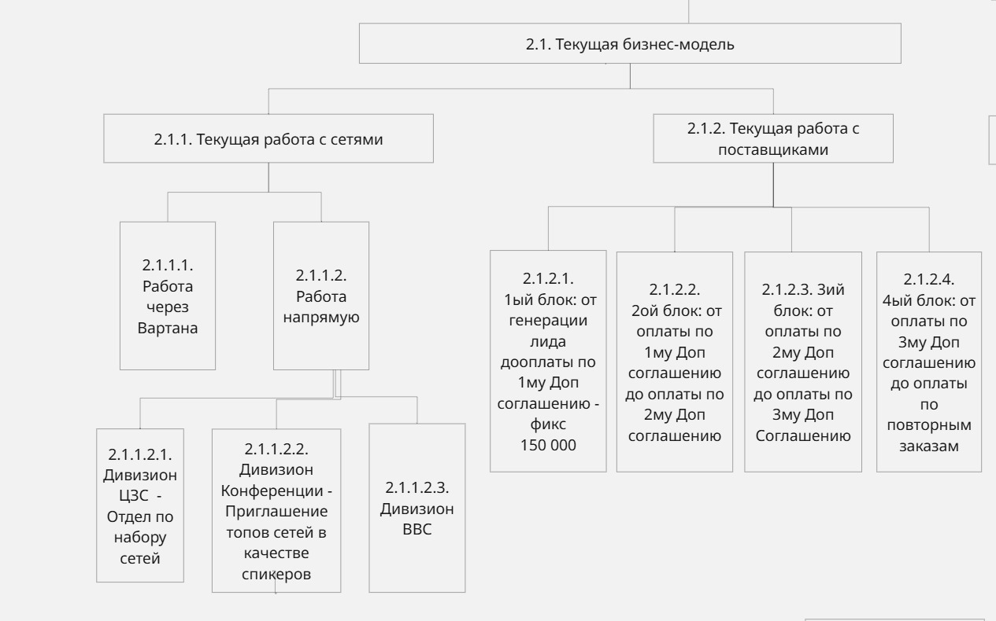

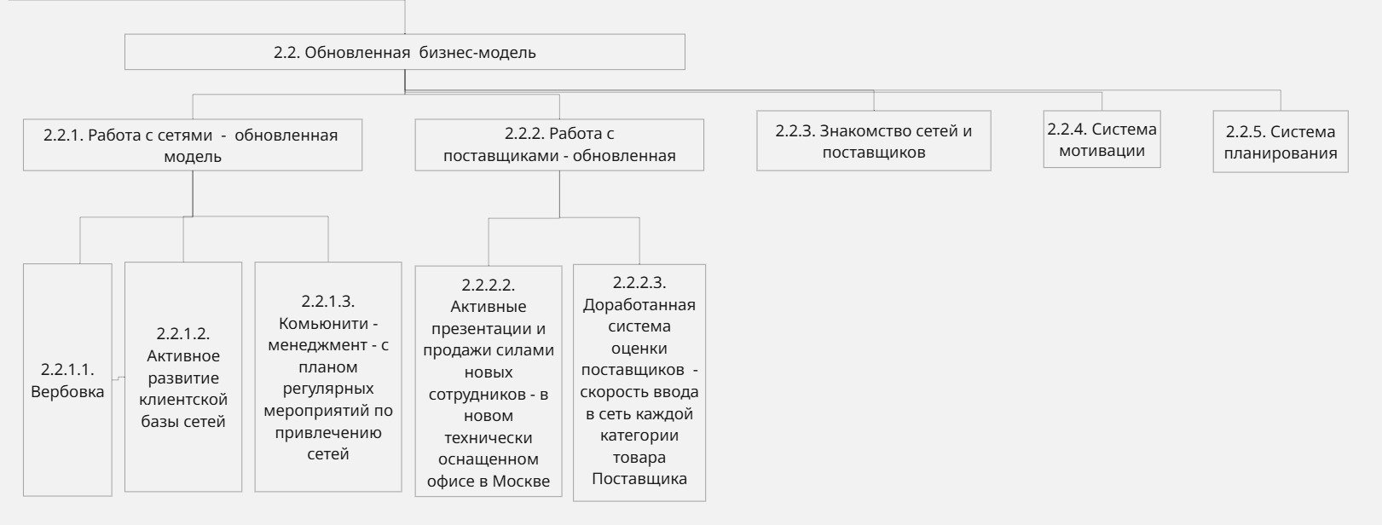

Текущая бизнес-модель

Проникновение в сети - текущая модель в Дивизионе ВВС: на основе интервью с Подлесновым и Лапшиной

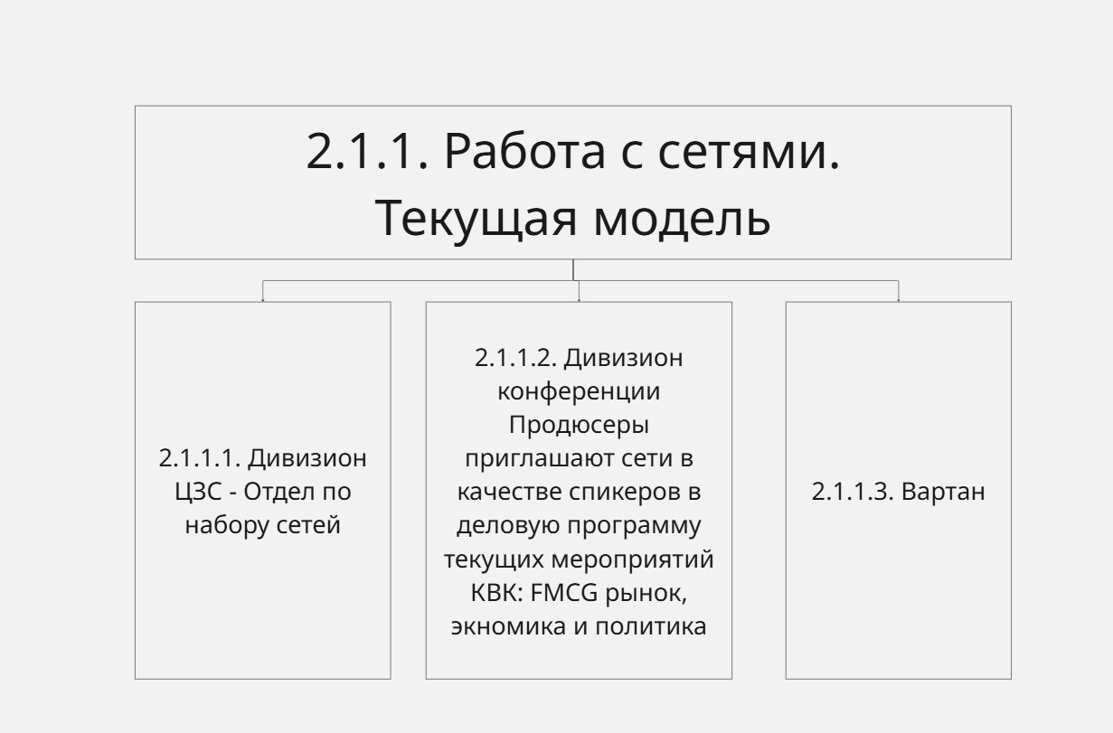

Работа с Поставщиками - текущая модель в Дивизионе ВВС: на основе интервью с Подлесновым и Лапшиной
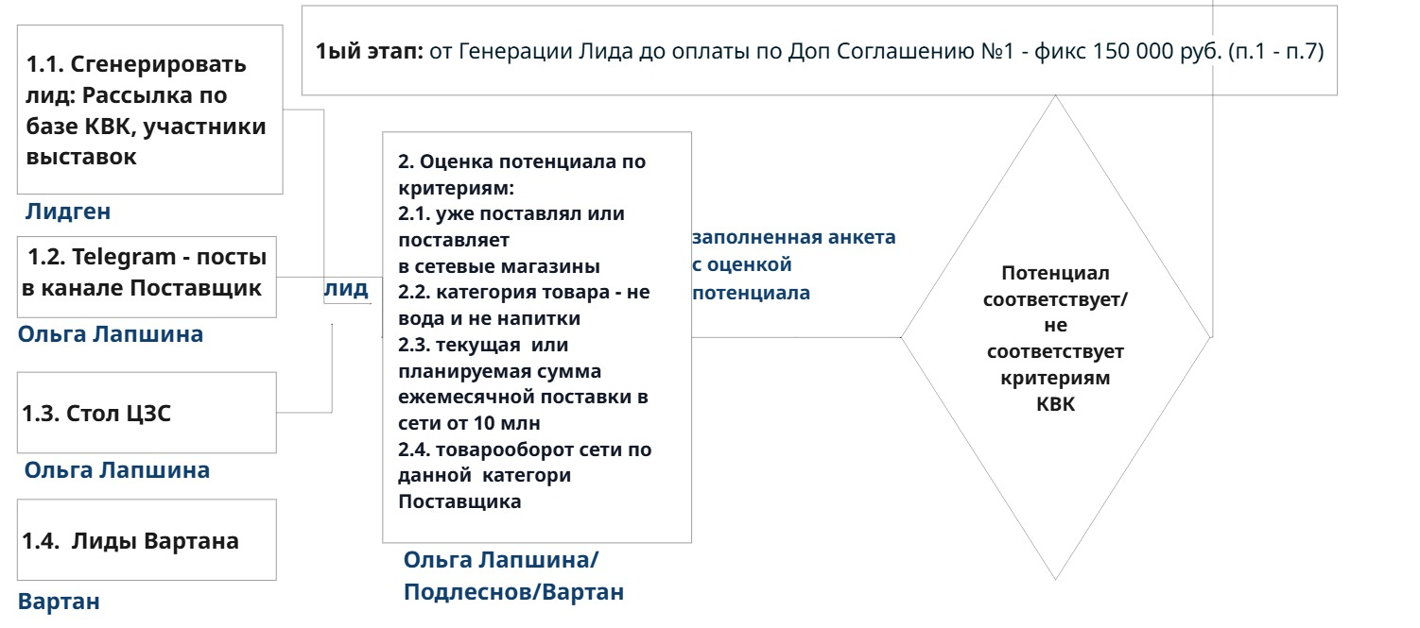

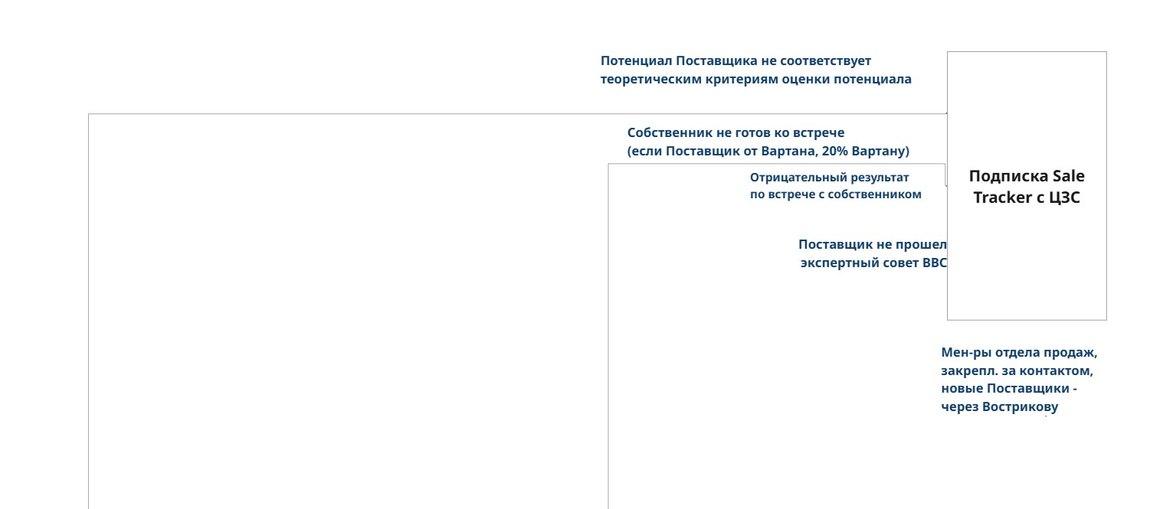

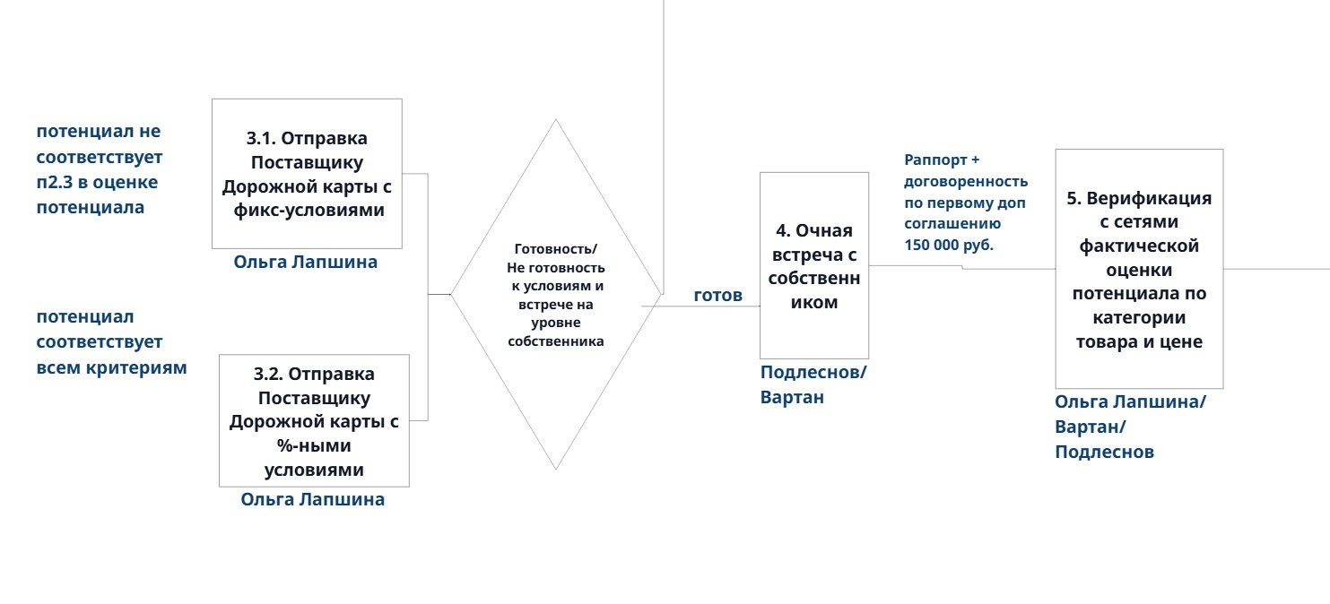

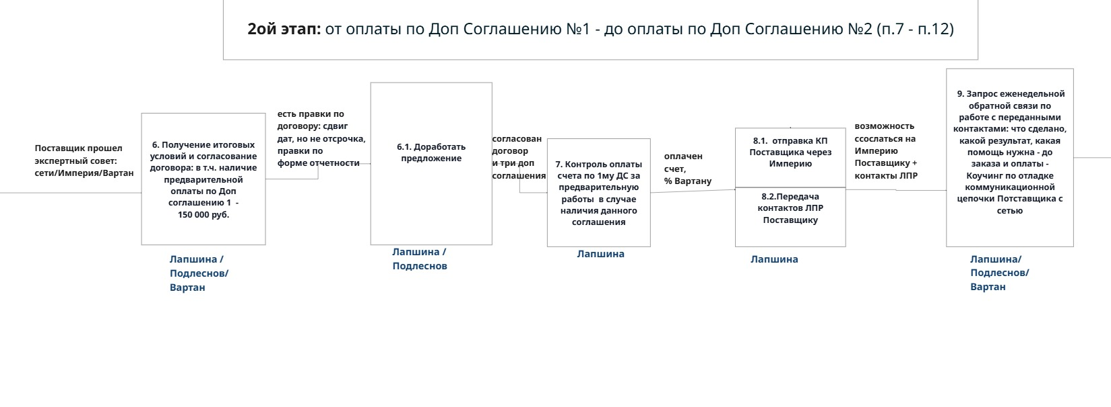

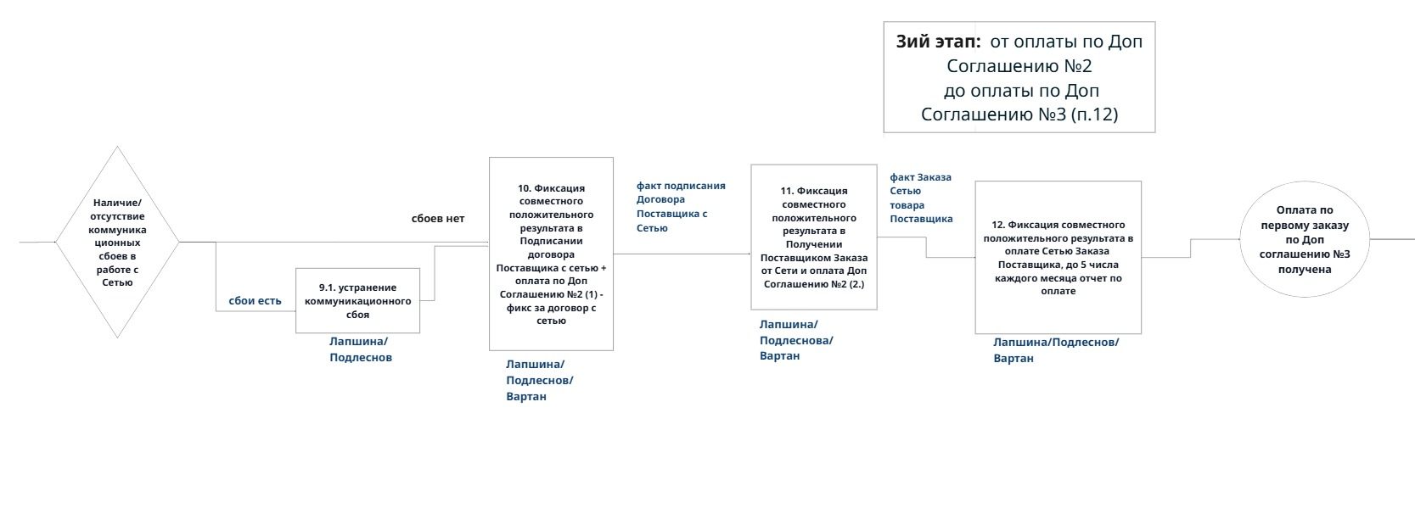
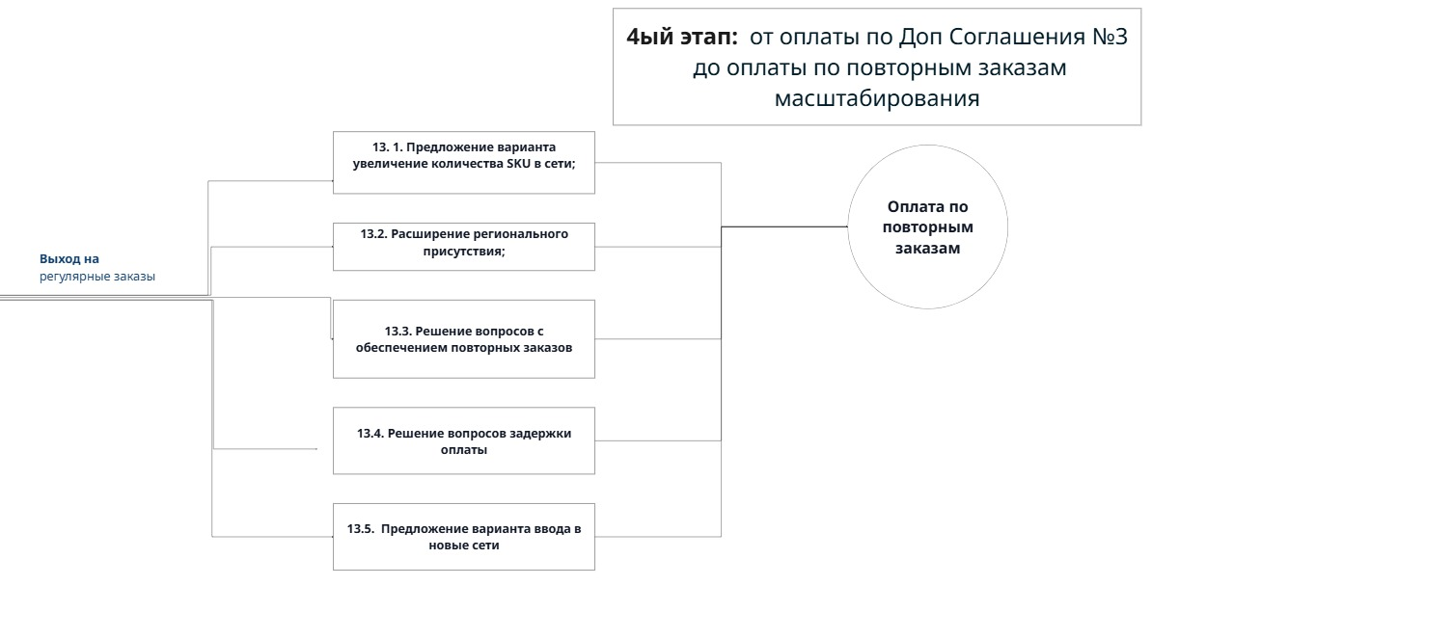

Обновленная бизнес-модель – элементы развития на основе совещания с Виктором

Проникновение в сети – обновленная бизнес- модель:

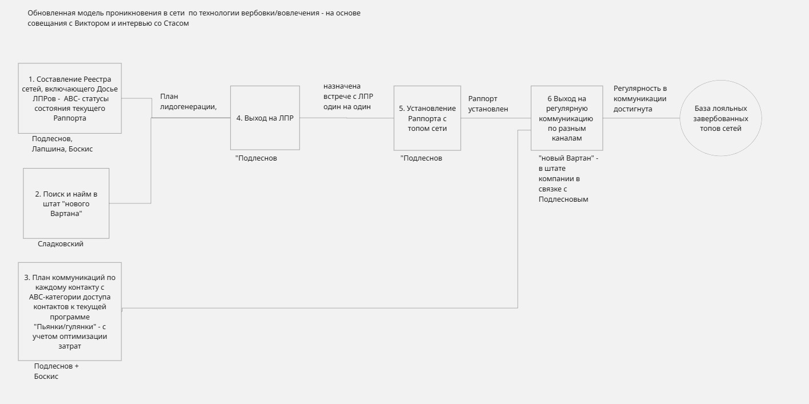

Уточнения из совещания с Виктором: Есть 20-30 крупных сетей, надо со всеми установить Раппорт - крупной сетью может быть главная сеть Алтая и она может подходить по признаку – отношения такие, что сеть готова с нами работать

Работа с Поставщиками – обновленная бизнес- модель

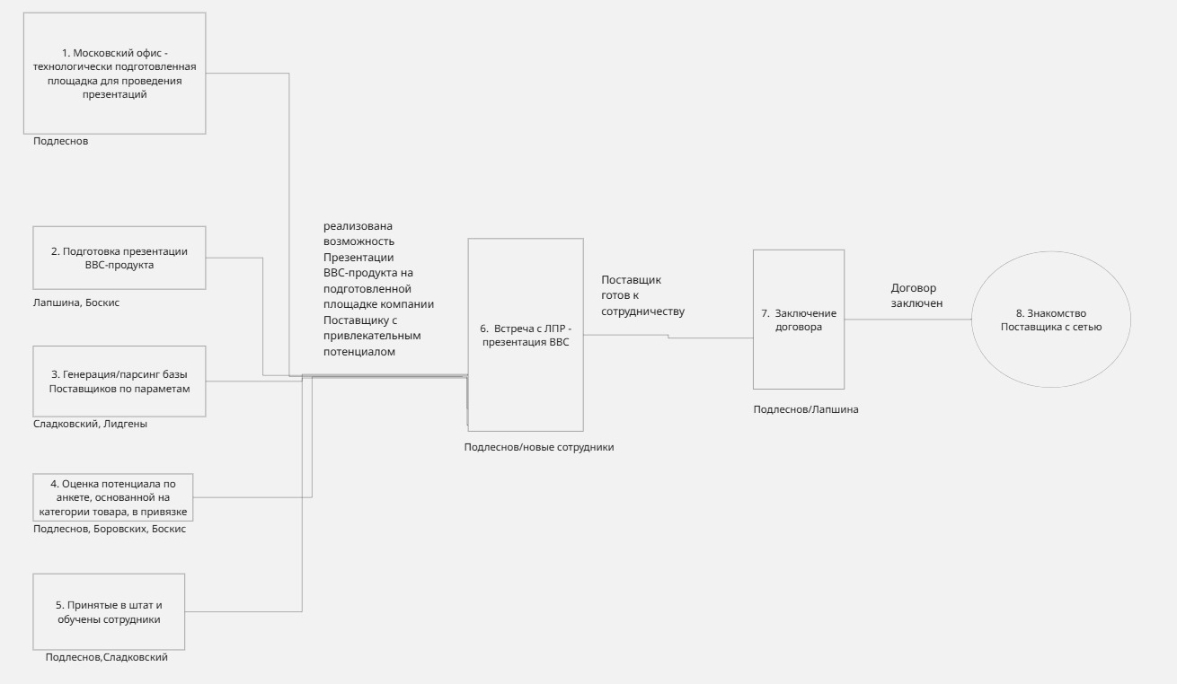

Знакомство сетей и Поставщиков, выход на регулярный цикл и масштабирование – обновленная модель

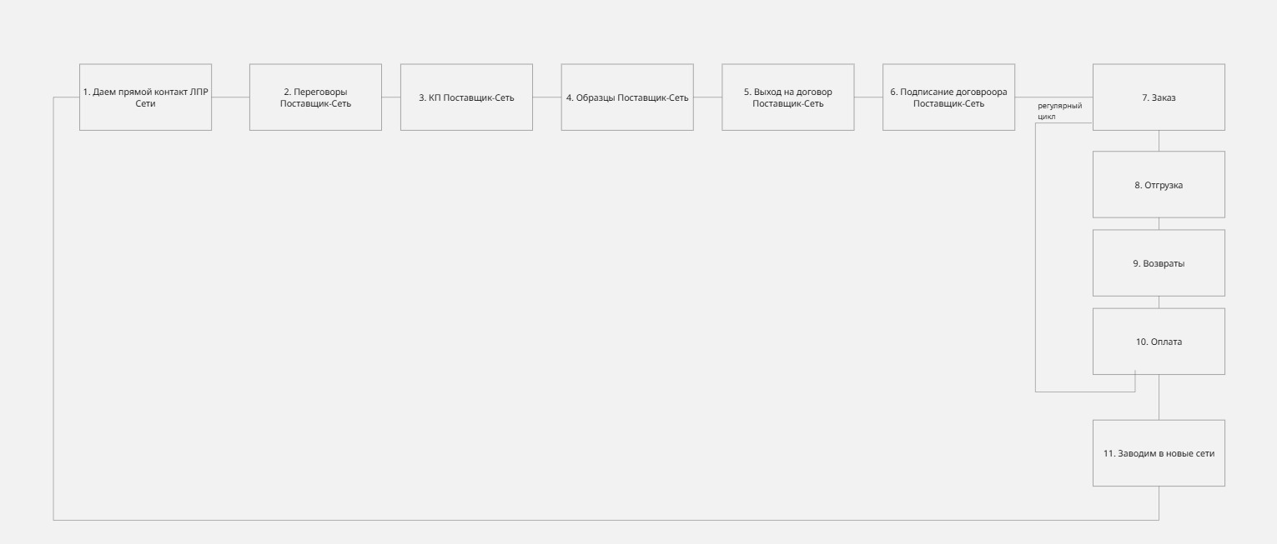

Система мотивации

Система планирования

Приложение 1. Квалификация лида - эффективный скоринг потенциала Поставщика
# | Категория товара | Оценка времени входа в сеть (месяц) | Оборот (руб.) | Степень выгодности клиента (высокая/средняя/низкая)
1 | Бананы | 2 месяца | 150 000 000 | Высокий
2 | Алкоголь | 6 месяцев | 100 000 000 | Средний

